**Základní škola a Mateřská škola Brumovice, okres Břeclav, příspěvková organizace**

**Jídelní lístek** Týden od: 9. 10. 2023 do: 13. 10. 2023

9. 10. 2023

|  |  |  |  |
| --- | --- | --- | --- |
| Pondělí | 1c,6,7,8 | Přesnídávka | kukuřičné lupínky v mléku, ovoce, šťáva |
|  | 1ac,9 | Polévka | pórková s krutonky |
|  | 1a,3,7 | Oběd | gratinované brambory se smetanou a tvrdým sýrem, červená řepa, šťáva |
|  | 1ab,7 | Svačina | kmínový chléb s česnekovo-sýrovou pomazánkou, zelenina, šťáva |

10. 10. 2023

|  |  |  |  |
| --- | --- | --- | --- |
| Úterý | 1ac,7,11 | Přesnídávka | sezamová bulka s se sýrem Olivier, ovoce, mléko |
|  | 1a,3,9 | Polévka | krupicová s vejcem |
|  | 1a,3,7 | Oběd | kuřecí stehno na leču, basmati rýže, šťáva |
|  | 1ab,7 | Přesnídávka | žitnopšen.chléb s pomazánkou z červené řepy, šťáva |

11. 10. 2023

|  |  |  |  |  |  |  |
| --- | --- | --- | --- | --- | --- | --- |
| Středa | 1b,6,7,10,11,12  13 | | Přesnídávka | | celozrnný chléb s máslem a šunkou, ovoce, šťáva | |
|  | 9 | | Polévka | | hrstková | |
|  | 1a,3,7 | | Oběd | | kynutá litá buchta s ovocem a posypkou, kakao | |
|  | 1ab,7,9 | | Svačina | | žitnopšen.chléb s celerovou pomazánkou, zelenina, šťáva | |
|  | |  | |  | |
| 12. 10. 2023 | |  | |  | |
| Čtvrtek | 1ab,3,7 | | Přesnídávka | | žitnopšen.chléb ve vajíčku, zelenina, šťáva | |
|  | 1e,7,9 | | Polévka | | brokolicová s tarhoňou | |
|  | 1ab,7 | | Oběd | | flamendr, žitnopšen.chléb, ZŠ ovoce, voda | |
|  | 1ac,7 | | Svačina | | rohlík s ovocnou pomazánkou, mléko | |

13. 10. 2023

|  |  |  |  |
| --- | --- | --- | --- |
| Pátek | 1a,3,7 | Přesnídávka | vánočka, ovoce, bílá káva |
|  | 1e,9 | Polévka | celerová s cizrnovými nudličkami |
|  | 1a,3,7 | Oběd | krůtí řízek v těstíčku, vařené brambory, okurek,ZŠ jogurt,šťáva |
|  | 1ab,7 | Svačina | kmínový chléb s pomazánkovým máslem a kedlubnou, šťáva |

Jídlo je určené k okamžité spotřebě.

Pitný režim je zajištěný celý den! Denně je k obědu možnost výběru šťávy, vody nebo mléka.

Změn jídelníčku vyhrazena.

Zodpovídá: vedoucí ŠJ Veronika Veselá

Vaří: Eva Hájková, Martina Stejskalová

|  |  |  |  |
| --- | --- | --- | --- |
|  |  |  |  |
|  |  |  |  |
|  |  |  |  |
|  |  |  |  |

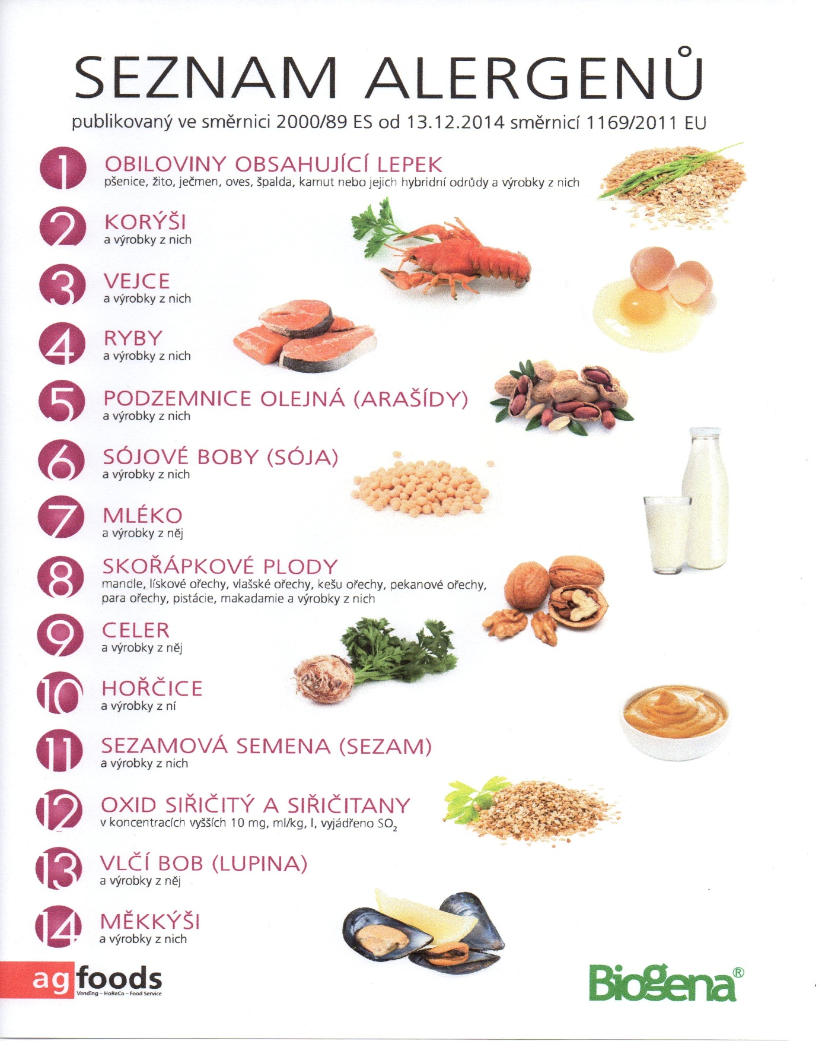

OBILOVINY OBSAHUJÍCÍ LEPEK: 1 a) pšenice

b) žito

c) ječmen

d) oves

e) špalda

f) kamut